**LAPORAN PRAKTIKUM**

**METODE NUMERIK**

**Judul: Persamaan Differensial Biasa**



**DISUSUN OLEH**

**ILHAM NUR ROMDONI M0520038**

**PROGRAM INFORMATIKA**

**FAKULTAS MIPA**

**UNIVERSITAS SEBELAS MARET**

**2021**

**SCREENSHOT**

1. **Screenshot Praktikum**
2. **Metode Euler**

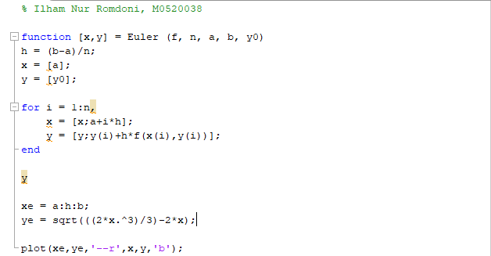

1. **Metode Heun**

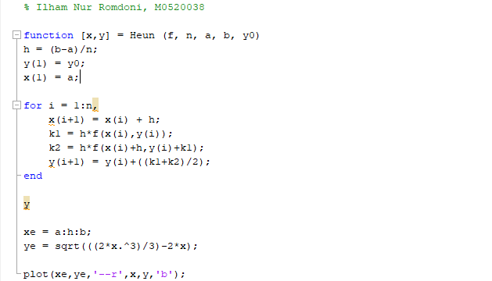

1. **Metode Runge Kutta**

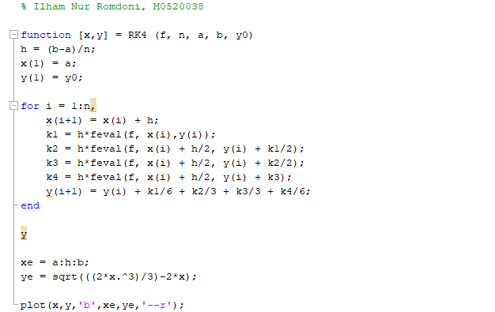



1. **Screenshot Source Code**
2. **Metode Euler**

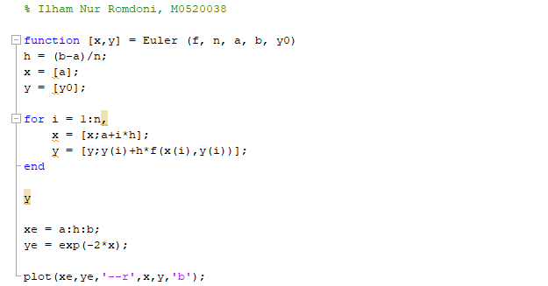

1. **Metode Heun**

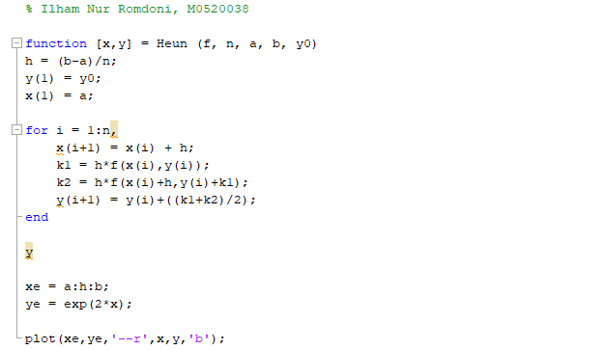

1. **Metode Runge Kutta**

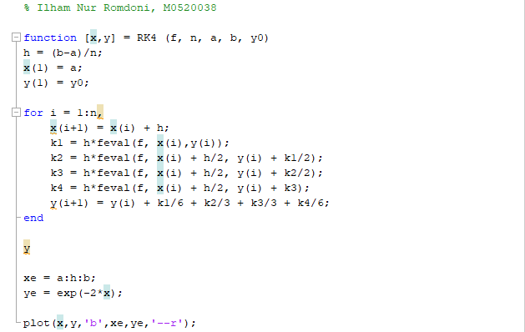

**ANALISIS**

1. **Analisis Source Code**

*Source* *code* dimulai dengan membuat nama *function* dengan parameter x dan y. Parameter *input* *function* yang diminta adalah fungsi (f), nilai awal (a), batas nilai awal (b), batas iterasi (n) dan nilai y0.

1. **Metode Euler**

Didefinisikan beberapa variabel berikut.

* h sebagai interval dari tiap iterasi yaitu selisih nilai awal dibagi n.
* x sama dengan nilai awal (a).
* y merupakan nilai y0.

Dijalankan iterasi dengan perulangan *for* i dari 1 sampai dengan n. Dalam perulangan didefinisikan nilai baru sebagai berikut.

* x baru akan didapatkan dari nilai awal dikalikan dengan i dan interval (h).
* y baru merupakan nilai y pada iterasi ke-i dikalikan interval dan dikalikan fungsi x ke-i dan y ke-i.

Ditampilkan nilai y dari tiap iterasi dari hasil perulangan.

Untuk mengetahui hasil dari penghitungan eksak, dibuat variabel xe dan ye yang didefinisikan sebagai berikut.

* Nilai xe dimulai dari nilai awal dengan pertambahan nilai h sampai dengan nilai b.
* Nilai y eksak adalah nilai yang telah ditentukan dari fungsi y’.

Untuk membandingkan nilai y dari pendekatan numerik dan penghitungan eksak, digambarkan grafik penyelesaian persamaan dengan menggunakan plot. Grafik untuk nilai eksak dibuat dengan warna merah dan garis putus-putus sedangkan grafik dari pendekatan numerik dibuat dengan warna biru. Perbedaan warna dan garis bertujuan untuk memudahkan perbandingan.

1. **Metode Heun**

Didefinisikan beberapa variabel berikut.

* h sebagai interval dari tiap iterasi yaitu selisih nilai awal dibagi n.
* y pertama merupakan nilai y0.
* x pertama sama dengan nilai awal (a).

Dijalankan iterasi dengan perulangan *for* i dari 1 sampai dengan n. Dalam perulangan didefinisikan variabel sebagai berikut.

* Nilai x ke-i+1 didapatkan dari nilai x ke-i ditambahkan dengan interval (h).
* k1 sama dengan h dikalikan nilai fungsi dari x ke-i dan nilai y ke-i.
* k2 adalah nilai h yang dikalikan nilai fungsi dari x ke-i ditambah h dan nilai y ke-i ditambah dengan k1.
* Nilai y ke-i+1 merupakan nilai y ke-i ditambahkan nilai dari k1 dan k2 dibagi 2.

1. **Metode Runge Kutta**

Didefinisikan beberapa variabel berikut.

* h sebagai interval dari tiap iterasi yaitu selisih nilai awal dibagi n.
* Nilai x sama dengan nilai a.
* y pertama adalah nilai y0.

Dijalankan iterasi dengan perulangan *for* i dari 1 sampai dengan n. Dalam perulangan didefinisikan variabel sebagai berikut.

* Nilai x ke-i+1 didapatkan dari nilai x ke-i ditambahkan dengan interval (h).
* k1 adalah h dikalikan fungsi *eval* dari f, x ke-i, dan y ke-i.
* k2 adalah h dikalikan fungsi *eval* dari f, x ke-i ditambah h dibagi 2, dan y ke-i ditambahkan k1 dibagi 2.
* k3 adalah h dikalikan fungsi *eval* dari f, x ke-i ditambah h dibagi 2, dan y ke-i ditambahkan k2 dibagi 2.
* k4 adalah h dikalikan fungsi *eval* dari f, x ke-i ditambahkan h, dan y ke-i ditambahkan k3.
* y ke-i+1 adalah nilai y ke-i ditambahkan dengan k1 dibagi 6, ditambah k2 dibagi 3, ditambah k3 dibagi 3, dan k4 dibagi 6

Ditampilkan nilai y dari tiap iterasi dari hasil perulangan.

Untuk mengetahui hasil dari penghitungan eksak, dibuat variabel xe dan ye yang didefinisikan sebagai berikut.

* Nilai xe dimulai dari nilai a dengan pertambahan nilai h sampai dengan nilai b.
* Nilai y eksak adalah nilai analitik yang telah ditentukan dari fungsi y’.

Untuk membandingkan nilai y dari pendekatan numerik dan penghitungan eksak, digambarkan grafik penyelesaian persamaan dengan menggunakan plot. Grafik untuk nilai eksak dibuat dengan warna merah dan garis putus-putus sedangkan grafik dari pendekatan numerik dibuat dengan warna biru. Perbedaan warna dan garis bertujuan untuk memudahkan perbandingan.

Penyusunan *source* *code* dari ketiga metode terlihat sama karena sebenarnya metode Heun dan Runge Kutta merupakan pengembangan dari metode Euler.

1. **Analisis Jalannya Program**

Diberikan $y^{'}=\frac{x^{2}-1}{y}$, gambarlah grafik penyelesaian persamaan differensial dengan *a* = 2, *b* = 5 dengan *n* = 10 dengan metode Euler, Heun, dan Runge Kutta !

Pertama tentukan *y* eksak.

$$y^{'}=\frac{x^{2}-1}{y}$$

$$\frac{dy}{dx}=\frac{x^{2}-1}{y}$$

$$y.dy=\left(x^{2}-1\right)dx$$

$$\int{y dy}=\int{\left(x^{2}-1\right)dx}$$

$$\frac{1}{2}y^{2}=\frac{1}{3}x^{3}-x$$

$$y= \sqrt{\frac{2}{3}x^{3}-2x}$$

Sebelum memanggil fungsi yang telah dibuat, *input* fungsi y’ dengan menggunakan *inline* untuk mengisi parameter f. Setelah itu lakukan pemanggilan fungsi dengan parameter f, nilai a = 2, b = 5, n =10 dan y0 =1.

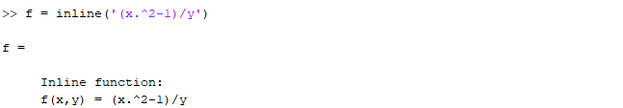

*Output* *answer* merupakan nilai x dari tiap iterasi yang dimulai dari nilai awal a=2 dan diakhiri nilai b=5 dengan pertambahan nilainya adalah interval (h). Nilai y tiap iterasi ditampilkan pada variabel y.

1. **Metode Euler**

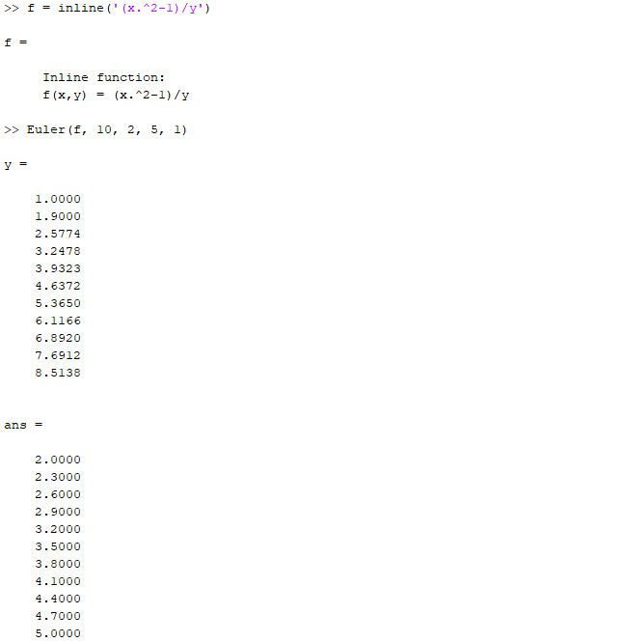

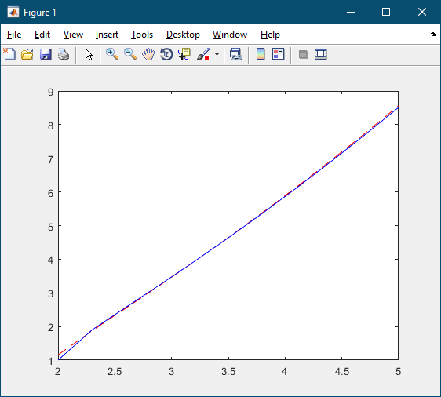

Dilihat dari *output* grafik di atas, hasil dari penghitungan eksak dengan metode Euler hampir sama.

1. **Metode Heun**

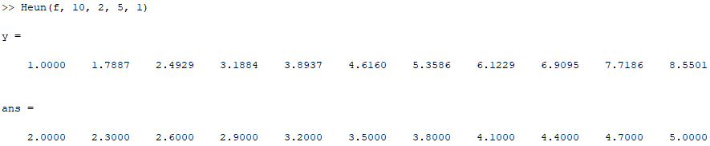

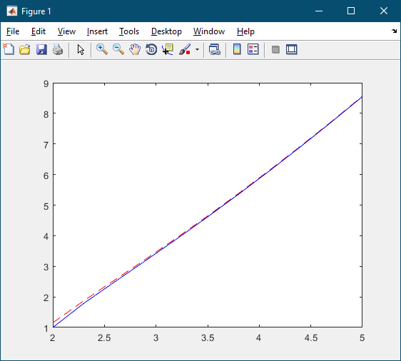

Metode Heun menghasilkan penghitungan yang lebih mendekati penghitungan eksak di mana pada grafik ditunjukkan hanya terdapat sedikit selisih antara kedua penghitungan.

1. **Metode Runge Kutta**

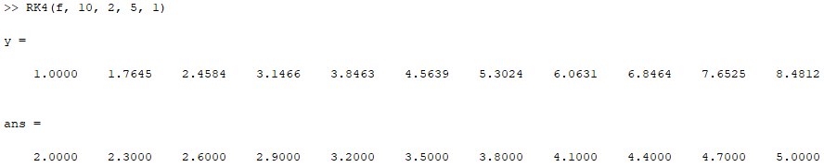

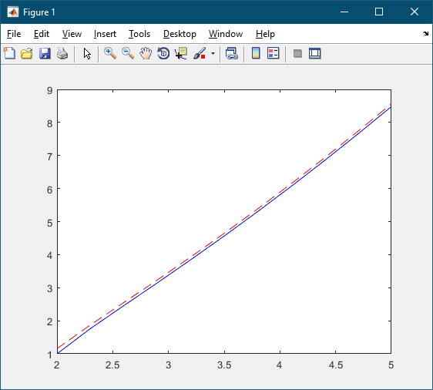

Metode terakhir yaitu Runge Kutta memberikan hasil yang hampir sama dengan metode Heun bahkan sangat dekat dengan penghitungan eksak.

Tentukan penyelesaian persamaan differensial biasa antara $y$ dengan $x$ pada persamaan $\frac{dy}{dx}+2y=0$ dengan metode Euler, Heun, dan Runge Kutta orde ke-4 dengan batas $0≤x≤1$ dengan $n=10$! Setelah itu, coba bandingkan dengan nilai eksak !

Pertama tentukan $y$ eksak.

$$\frac{dy}{dx}+2y=0$$

$$\frac{dy}{dx}=-2y$$

$$\frac{1}{y}.dy=-2.dx$$

$$\int{\frac{1}{y}.dy=\int{-2.dx}}$$

$$\log\left(y\right)=-2x$$

$$y=e^{-2x}$$

Sebelum memanggil fungsi yang telah dibuat, *input* fungsi y’ dengan menggunakan *inline* untuk mengisi parameter f. Setelah itu lakukan pemanggilan fungsi dengan parameter f, nilai a = 0, b = 1, n =10 dan y0 =1.

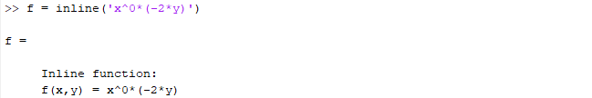

*Output* *answer* merupakan nilai x dari tiap iterasi yang dimulai dari nilai awal a=0 dan diakhiri nilai b=1 dengan pertambahan nilainya adalah interval (h). Nilai y tiap iterasi ditampilkan pada variabel y. y merupakan penyelesaian persamaan differensial.

1. **Metode Euler**

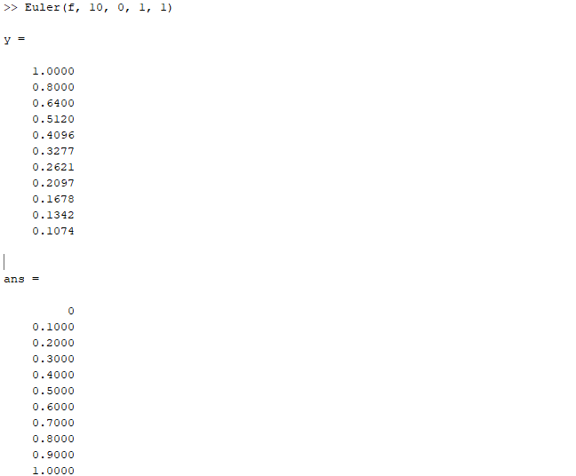

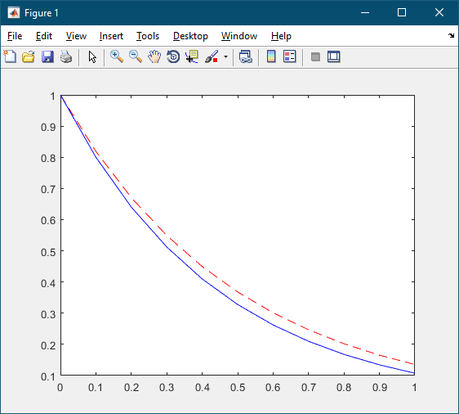

Dilihat dari *output* grafik di atas, hasil dari penghitungan eksak dengan metode Euler hampir sama.

1. **Metode Heun**

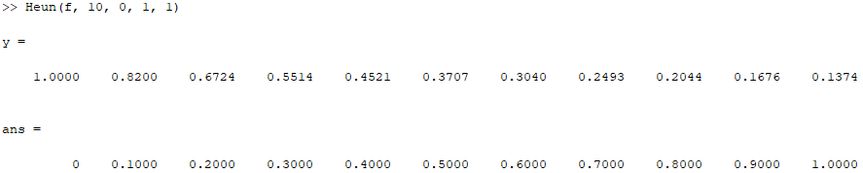

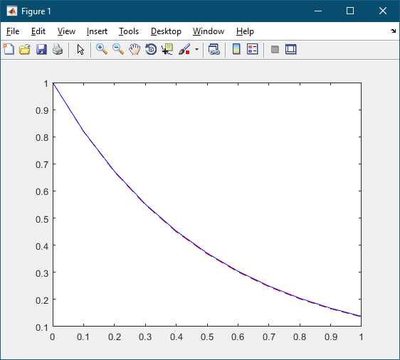

Metode Heun menghasilkan penghitungan yang lebih mendekati penghitungan eksak di mana pada grafik ditunjukkan hanya terdapat sedikit selisih antara kedua penghitungan.

1. **Metode Runge Kutta**

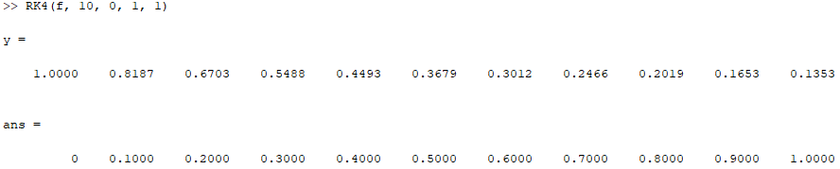

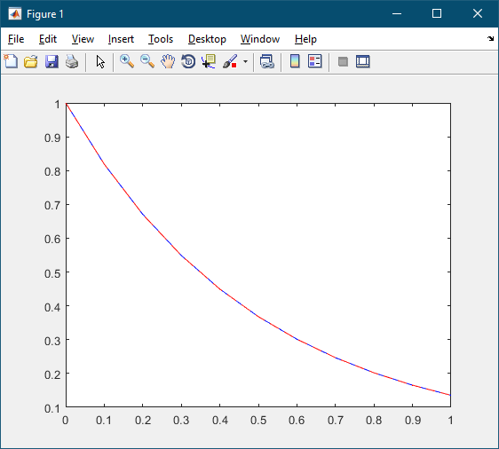

Metode terakhir yaitu Runge Kutta memberikan hasil yang hampir sama dengan metode Heun bahkan sangat dekat dengan penghitungan eksak. Saking dekatnya kedua grafik terlihat saling tumpeng tindih.

Kesimpulan yang didapatkan dari praktikum adalah bahwa dari ketiga metode pendekatan numerik untuk menghitung penyelesaian persamaan differensial dapat diurutkan dari yang paling mendekati dengan penghitungan eksak adalah sebagai berikut.

* Metode Runge Kutta (Orde ke-4)
* Metode Heun
* Metode Euler

Hal ini karena metode Runge Kutta dan metode Heun adalah pengembangan yang menyempurnakan metode Euler.